**ОПРОСНЫЙ ЛИСТ**

**Насосные станции для водоотведения**

Заказчик Контактное лицо

Проектная организация Подрядчик

Телефон для связи Email

**Общая информация**

Тип объекта

Новый

Оборудование по проекту ____________________

Реконструкция / замена сущ. оборудования

Существующее оборудование _________________

Монтаж

Внутри помещения

Тип перекачиваемой жидкости

Стоки с содержанием фекалий __________˚С

**Основные данные**

Тип здания __________________________________

Назначение объекта

Коммерческое

Бытовое

Количество жителей ___________________________

Максимальный расчетный расход (приток)

___________________________________ м3/ч

___________________________________ л/с

Требуемый напор насосной станции _______________________________________ м

Уличный

Стоки без фекалий __________˚С

Наименование объекта водоотведения Кол-во умывальник, рукомойник шт кухонная раковина шт гигиенический душ (биде) шт душевая кабина шт ванна шт писсуар шт унитаз шт посудомоечная машина шт стиральная машина до 6 кг шт стиральная машина до 12 кг шт мойка (в том числе лабораторная) шт мойка (для общественного питания) шт мойка для головы шт стоматологическое кресло шт холодильная горка шт другое шт

**Напорный трубопровод**

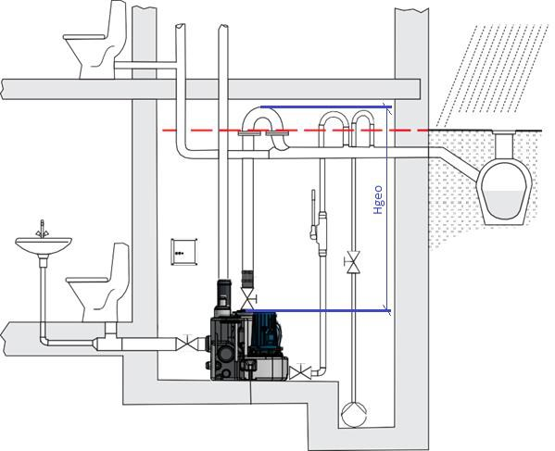Геодезическая высота подъема Hgeo м Суммарная длина трубопровода м Внутренний диаметр трубопровода мм Материал трубопровода

Наличие запорной арматуры

Клиновая задвижка шт Шиберный затвор шт Шаровый кран шт Обратный клапан шт

Наличие поворотных колен

90 град. шт 45 град. шт

sfa.ru

Требования к насосной станции

Количество насосов в станции Напряжение питания

Класс защиты (IP44, IP55, …) Вентиляция

(*обязательное условие для штатной работы станции!)*

1

1х230 В

предусмотрена

2

3х380 В

угольный фильтр

Дополнительные требования

Эскиз напорного трубопровода

*Нарисуйте от руки от места расположения станции эскиз предполагаемого напорного трубопровода с обязательным указанием всех размеров (диаметров, длины, высот и т.д.)*

Дата _____________ Подпись _________________ /_______________ /

(М.П.)

sfa.ru